温馨提示：
此套题为Word版，请按住Ctrl,滑动鼠标滚轴，调节合适的观看比例，答案解析附后。关闭Word文档返回原板块。
课时提升作业 三十
变压器 电能的输送
(45分钟 100分)
一、选择题(本题共10小题,每小题7分,共70分。1～6题为单选题,7～10题为多选题)
1.如图所示为一种变压器的实物图,根据其铭牌上所提供的信息,以下判断正确的是( )
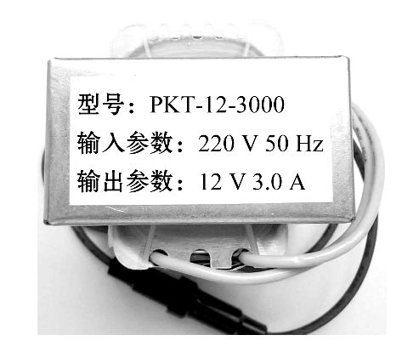
A.这是一个升压变压器
B.原线圈的匝数比副线圈的匝数多
C.当原线圈输入交流电压220 V时,副线圈输出直流电压12 V
D.当原线圈输入交流电压220 V、副线圈接负载时,副线圈中电流比原线圈中电流小
【解析】选B。根据铭牌上所提供的信息可知：变压器的输入电压为220V,输出电压为12 V,该变压器为降压变压器,故选项A错误,选项B正确;变压器的工作原理是电磁感应,故变压器的原、副线圈上的电压都为交流电压,选项C错误;由理想变压器的输出功率等于输入功率,且原线圈的电压大于副线圈的电压,故副线圈接负载时,副线圈中电流比原线圈中电流大,选项D错误。
2.(2016·安庆模拟)如图甲所示,矩形金属线框绕与磁感线垂直的转轴在匀强磁场中匀速转动,输出交流电的电动势图象如图乙所示,经原、副线圈的匝数比为1∶10的理想变压器给一个灯泡供电如图丙所示,副线圈电路中灯泡额定功率为22W。现闭合开关,灯泡正常发光。则( )
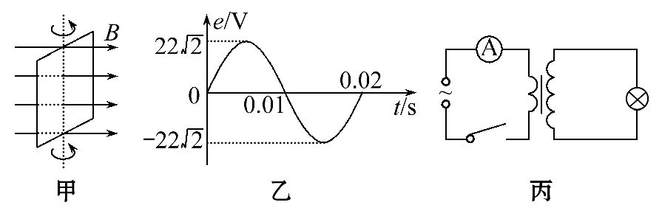
A.t=0.01s时刻穿过线框回路的磁通量为零
B.交流发电机的转速为100r/s
C.变压器原线圈中电流表示数为1A
D.灯泡的额定电压为220V
【解析】选C。由图乙可知,当t=0.01s时,感应电动势为零,则此时穿过线框回路的磁通量最大,故A错误;由图乙可知,交流电的周期为0.02 s,则转速为n==50r/s,故B错误;原线圈输入电压有效值为22V,则副线圈的电压为22×10V=220V;由P=UI可知,副线圈电流I₂==A=0.1A,则由=求得I₁=1A,故C正确;灯泡正常发光,故额定电压为220V,故D错误。
【总结提升】关于理想变压器的四点注意
(1)变压器不能改变直流电压。
(2)变压器只能改变交变电流的电压和电流,不能改变交变电流的频率。
(3)理想变压器本身不消耗能量。
(4)理想变压器基本关系中的U₁、U₂、I₁、I₂均为有效值。
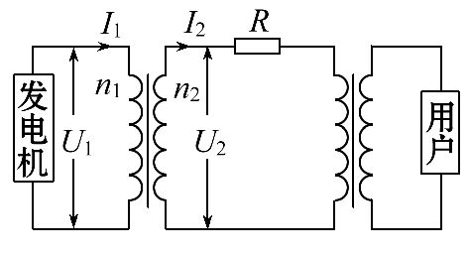
3.(2014·江苏高考)远距离输电的原理图如图所示,升压变压器原、副线圈的匝数分别为n₁、n₂,电压分别为U₁、U₂,电流分别为I₁、I₂,输电线上的电阻为R。变压器为理想变压器,则下列关系式中正确的是( )
A.= B.I₂=
C.I₁U₁=R D.I₁U₁=I₂U₂
【解题指导】解答本题应注意以下三点：
(1)变压器的输入功率等于输出功率。
(2)输电线的电阻消耗的功率P=R。
(3)升压变压器输出端、导线和降压变压器输入端构成闭合电路。
【解析】选D。对理想变压器来说,电流与匝数成反比,A项错误;输入功率等于输出功率,D项正确;对图中的中间电流,I₂=,而U₂>U_{导},所以B项错误;导线消耗的功率为P_{导}=R,I₁U₁为升压变压器的输入功率,与输出功率相等,即I₁U₁=I₂U₂,所以C项错误。
4.在变电站里,经常要用交流电表监测电网上的强电流。所用的器材叫电流互感器,如图所示,能正确反映其工作原理的是( )
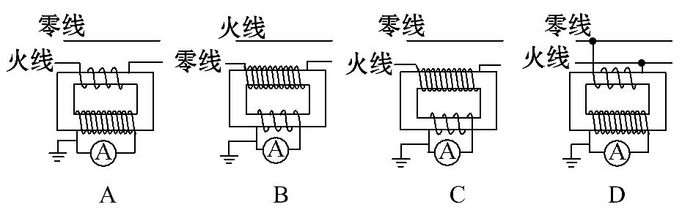
【解析】选A。电流互感器把大电流变成小电流,测量时更安全,据变压器原理,=,I₂=I₁,所以要求线圈匝数n₂>n₁,原线圈要接在火线上,故本题只有A正确。
5.(2016·泉州模拟)如图所示的变压器,接如图甲所示的交流电时,灯泡正常发光,电容器能正常工作,现将电源换成如图乙所示的交流电,则( )
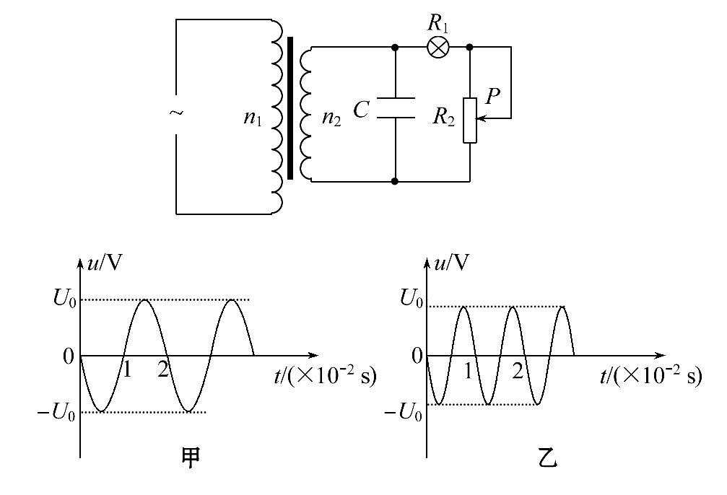
A.由于乙交变电流的周期短,因此灯泡比第一次亮
B.由于乙的频率比甲的大,因此电容器有可能被击穿
C.无论接甲电源,还是接乙电源,若滑动触头P向上移动,灯泡都变暗
D.若将原线圈n₁的匝数增加,灯泡消耗的功率将变大
【解析】选C。灯泡的亮度与周期无关,取决于有效值,故A错误;电容器的击穿电压取决于电压的最大值,与频率无关,故B错误;无论接哪个电源,输入电压相同,滑片向上移动时,接入电阻增大,则灯泡均变暗,故C正确;若将副线圈n₁的匝数增加,则输出电压将减小,故灯泡消耗的功率将变小,故D错误。
6.如图所示,理想变压器原线圈上连接着在水平面内的长直平行金属导轨,导轨之间存在垂直于导轨平面的匀强磁场,金属杆MN垂直放置在导轨上,且接触良好。移动变压器副线圈上的滑动触头可改变副线圈匝数,副线圈上接有一只理想电压表,滑动变阻器R的总阻值大于定值电阻R₀的阻值,线圈L的直流电阻、导轨和金属杆的电阻都忽略不计。现在让金属杆以速度v=v₀sint的规律在导轨上左右来回运动,两灯A、B都发光。下列说法中正确的是( )
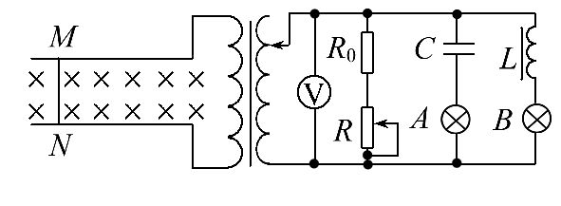
A.只增大T,则灯A变亮、灯B变暗
B.当时间t=T时,两灯都亮着,电压表的示数为零
C.只将变阻器R的滑片下滑时,通过副线圈的电流减小,电压表的示数变大
D.只增大v₀,两灯都变亮,杆MN来回运动的最大距离变大
【解析】选D。只增大T,即减小频率,电容器的特性：通交流,隔直流,通高频,阻低频,所以灯A变暗,电感器的特性：通直流、阻交流,通低频、阻高频,所以灯B变亮,故A错误;当时间t=T时,两灯都亮着,电压表的示数为有效值,不为零,故B错误;只将变阻器R的滑片下滑时,变阻器R阻值变大,通过副线圈的电流减小,电压表的示数不变,故C错误;只增大v₀,两灯都变亮,根据速度时间图象与坐标轴所围面积表示位移,所以杆MN来回运动的最大距离变大,故D正确。
【总结提升】交流电路中电容、电感、二极管的特点分析
(1)电感的特征：通低频、阻高频。
(2)电容的特征：通交流、隔直流。
(3)二极管具有单向导电性,正向电阻非常小,可以认为没有电阻,反向电阻很大,甚至可以认为无穷大。
在交流电路中涉及以上三种电学元件时要特别注意其各自特点,并结合交变电流规律求解。
7.(2016·西安模拟)图甲中一理想变压器原、副线圈匝数之比为55∶6,其原线圈两端接入如图乙所示的正弦交流电,副线圈通过电流表与阻值R=48Ω的负载电阻相连。若交流电压表和交流电流表都是理想电表,则下列说法中正确的是
( )
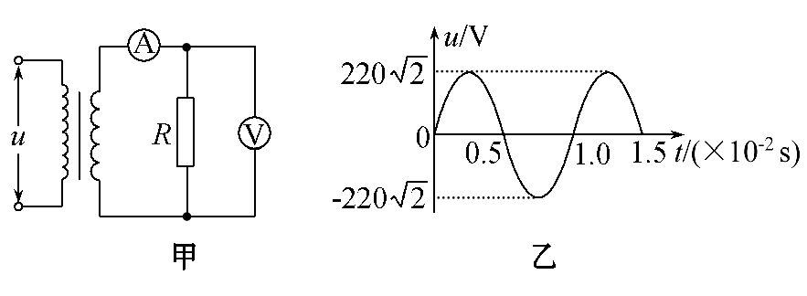
A.电压表的示数是24V
B.电流表的示数为0.50 A
C.变压器原线圈输入的功率是12 W
D.原线圈输入的正弦交变电流的频率是50 Hz
【解析】选B、C。由图乙可知交流电压有效值为220 V,理想变压器原、副线圈匝数之比为55∶6,副线圈电压为24V,电压表的示数是24 V,电阻为48Ω,所以流过电阻的电流为0.50A,变压器的输入功率是P_{入}=P_{出}=W=12W,故B、C正确,A错误。由图乙可知交流电周期T=0.01s,可由周期求出正弦交变电流的频率是100Hz,故D错误。
8.(2016·梅州模拟)一个理想变压器的线圈绕向如图甲所示,原线圈输入电流的i -t图象如图乙所示,第1s内电流方向在图甲中已标出,则( )
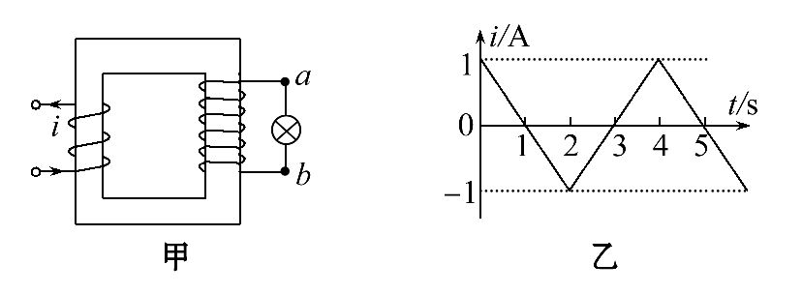
A.输入电流的有效值小于A
B.灯泡中的电流变化周期为2 s
C.前2 s内灯泡中电流方向从b到a
D.前2 s内灯泡无电流通过
【解析】选A、C。将该电流与正弦式交流电的图象比较可知,该输入电流的有效值小于具有相同最大值的正弦式交流电的有效值,所以输入电流的有效值小于A,故A正确。输入电流变化的周期是4s,所以灯泡中电流变化的周期也是4 s,故B错误。由安培定则可得,输入电流第1s内磁场的方向向上,并逐渐减小,所以在副线圈中产生的感应电流的磁场的方向向下,并减小,由楞次定律可知,灯泡中的感应电流的方向从b流向a。同理在第2s内,电流的方向也是从b流向a,故C正确,D错误。
9.在某交变电流电路中,有一个正在工作的理想变压器,如图所示。它的原线圈匝数n₁=600匝,交流电源的电动势e=311sin(100πt)V(不考虑其内阻),电压表和电流表对电路的影响可忽略不计,原线圈串联一个额定电流为0.2A的保险丝,副线圈匝数n₂=120匝,为保证保险丝不被烧断,则( )
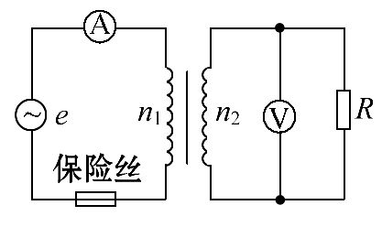
A.负载功率不能超过62 W
B.副线圈电流最大值不能超过1 A
C.副线圈电路中的电阻R不能小于44Ω
D.副线圈电路中电压表的读数为44 V
【解析】选C、D。由=得U₂=44V,D正确;由=得I₂≤1A,所以负载功率P₂=U₂I₂≤44W,A错误;副线圈中的电流最大值为I_{m}=A,故B错误;由R=得R≥44Ω,C正确。
10.(2016·上饶模拟)如图所示,匝数n=100匝、面积为S=0.448m²的导线框ABCD所在处的磁感应强度大小B=T。线框绕垂直于磁场的轴OO′以角速度ω=
100πrad/s匀速转动,并与理想升压变压器相连进行远距离输电,升压变压器的原、副线圈匝数比为2∶5,理想降压变压器副线圈接入一只“220V,1 100 W”的灯泡,且灯泡正常发光,输电线路总电阻r=20Ω,导线框及其余导线电阻不计,电表均为理想电表。则下列说法中正确的是( )
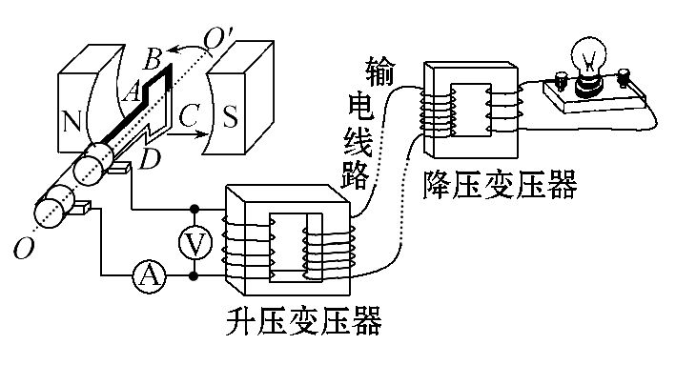
A.电压表的读数为448 V
B.输电线路的电流为0.98 A
C.电流表的读数为2.5 A
D.降压变压器的原、副线圈匝数比为5∶1
【解题指导】求解该题把握以下三个方面：
(1)电压表、电流表的读数是交流电的有效值。
(2)输电线上的电压损失为输电线电阻r与通过它的电流I的乘积,也等于输电线路上起始端电压与终端电压的差值。
(3)牢记远距离输电的电路示意图。
【解析】选A、C、D。矩形闭合导线框ABCD在磁场中转动,产生的交流电的最大值为E_{m}=nBSω=100××0.448×100πV=448V,由于最大值为有效值的倍,所以交流电的有效值为448V,故A正确;灯泡中的电流：I₄==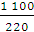A=5A,升压变压器的匝数比是2∶5,则输电线的输送电压为：
U_{送}=×448V=1120V ①
设降压变压器的匝数比是n∶1,则降压变压器中的输入电流：I₃=·I₄=A ②
该电流即为输电线中的输电电流,则输电线上损失的电压：ΔU₃=I₃·r ③
降压变压器的输入电压：U₃=U_{送}-I₃·r ④
降压变压器的输出电压U₄= ⑤
联立①②③④⑤得：n=5;U₃=1100V,I₃=1A,故B错误,D正确;升压变压器副线圈的电流与输送的电流是相等的,I₂=I₃=1A。由于电流与匝数成反比,所以升压变压器原、副线圈电流之比为：=,所以I₁=I₂=×1A=2.5A,故C正确。
二、计算题(本题共2小题,共30分。需写出规范的解题步骤)
11.(15分)如图所示,交流发电机电动势的有效值E=20V,内阻不计,它通过一个R=6Ω的指示灯连接变压器。变压器输出端并联24只彩色小灯泡,每只灯泡都是“6V 0.25 W”,灯泡都正常发光,导线电阻不计。求：
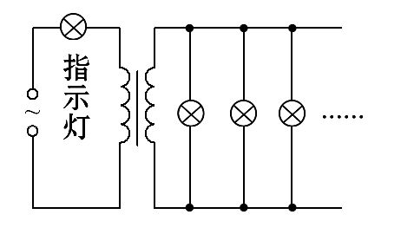
(1)降压变压器原、副线圈匝数比。
(2)发电机的输出功率。
【解析】(1)彩色小灯泡额定电流I_{L}==A,副线圈总电流I₂=24I_{L}=1A。
变压器输入功率U₁I₁=U₂I₂=6W
变压器原线圈电路中,利用欧姆定律得
E=U₁+I₁R=+I₁R,
代入数值解得I₁=A(I₁=3A应舍去,根据题意是降压变压器,I₁<I₂=1A),所以==。
(2)发电机的输出功率P=I₁E=6.67 W。
答案：(1)3∶1 (2)6.67W
12.(15分)(能力挑战题)某村在距村庄较远的地方修建了一座小型水电站,发电机输出功率为9kW,输出电压为500 V,输电线的总电阻为10Ω,允许线路损耗的功率为输出功率的4%。求：
(1)村民和村办小企业需要220V电压时,所用升压变压器和降压变压器的原、副线圈的匝数比各为多少?(不计变压器的损耗)
(2)若不用变压器而由发电机直接输送,村民和村办小企业得到的电压和功率是多少?
【解析】(1)输电电路图如图所示,
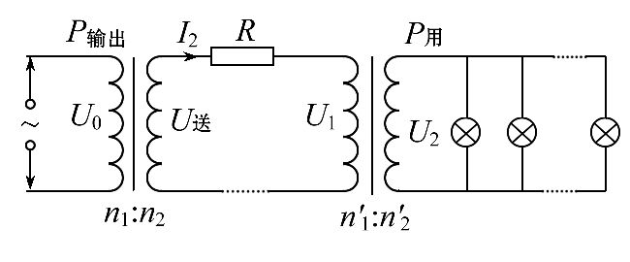
由ΔP=4%P_{输出}和ΔP=R
得I₂=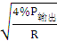=6A
则U_{送}==1500V
升压变压器原、副线圈匝数比
==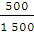=
输电线上电压损失ΔU=I₂R=60V
故降压变压器输入电压
U₁=U_{送}-ΔU=1440V
故降压变压器原、副线圈匝数比
==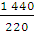=
(2)若不用变压器,则输电电流I==18A
U=U₀-IR=320V,P=P_{输出}-I²R=5760W
答案：(1)1∶3 72∶11 (2)320V 5 760 W
关闭Word文档返回原板块

